UNIVERSITA’ DEGLI STUDI DI PAVIA
FACOLTA’ DI INGEGNERIA
DIPARTIMENTO DI INGEGNERIA INDUSTRIALE DELL’INFORMAZIONE

CORSO DI LAUREA IN INGEGNERIA INDUSTRIALE

TESI DI LAUREA

TITOLO

Pompa Di Calore in Corrente Continua e sue prestazioni su un sistema Edificio-Impianto

Candidato: Giovanni Ungaro
Relatore: Prof. Stefano Farnè

A.A.2015/2016

Sommario
1 INTRODUZIONE 4
1.1 Lo scenario energetico attuale 5
1.2 Introduzione al sistema di condizionamento domestico e acqua calda sanitaria 6
2 SISTEMA DI PRODUZIONE E DISTRIBUZIONE DELL’ENERGIA ELETTRICA. 7
3 DISTRIBUZIONE DEL CALORE DOMESTICO 9
3.1 Accenni sul funzionamento di un ciclo frigorifero 9
3.2 Sistema di produzione e trasporto del calore domestico 13
3.3 Tipo di compressore 14
3.4 Terminali di trasporto del calore 15
3.5 Sistema di regolazione dell’impianto 16
4 LATO SORGENTE 17
4.1 Termocappotto 19
4.2 Formule e teoria sul modella matematico del Termocappotto 22
4.3 Scambio termico per conduzione 23
4.3.1 Conduzione del calore attraverso pareti di geometria piana 23
4.3.2 Conduzione del calore attraverso parete di geometria cilindrica 23
4.4 Scambio termico per convezione e irraggiamento 24
4.4.1 Coefficiente liminare di scambio termico 24
4.5 Verifica trasmittanza e presenza di condensa interstiziale nella parete 26
4.6 Modello matematico del termocappotto 34
4.7 Termopozzo 36
4.8 Note: osservazione sul lato fonte energetica 38
5 DIMENSIONAMENTO DEI COMPRESSORI 39
6 CONSIDERAZIONI FINALI 42

1 INTRODUZIONE

La casa è il luogo in cui passiamo la maggior parte della nostra esistenza, e per rendere tale posto il più confortevole possibile necessita di essere climatizzata, ovvero deve essere rinfrescata d’estate e riscaldata in maniera piacevole d’inverno. Per ottenere tale climatizzazione è necessario utilizzare molta energia.
Solo per il riscaldamento invernale nelle case, gli italiani consumano ogni anno circa 14 miliardi di metri cubi di gas naturali, 4,2 milioni di tonnellate di gasolio e 2,4 milioni di tonnellate di combustibili solidi. L’effetto dell’uso di tali combustibili fossili ha una conseguente emissione di circa 40 milioni di tonnellate di ${CO}_{2}$ dispersi nell’atmosfera. In estate invece, per ottenere un clima confortevole nelle abitazioni, si utilizzano una decina di migliaia di condizionatori: solo nell’anno 2012 sono state installate circa 700.000 nuovi impianti di climatizzazione. I consumi per un impianto di condizionamento con potenza inferiore a 7kW (ovvero la potenza richiesta per climatizzare un appartamento di medie dimensioni), sono di circa 11TWh l’anno, producendo un emissione di ${CO}_{2}$ di circa 6 milioni di tonnellate l’anno, e dato che la climatizzazione estiva viene prodotta utilizzando energia elettrica disponibile dalla rete di distribuzione elettrica (al contrario del riscaldamento invernale che viene prodotta prevalentemente da energia ricavata dalla combustione di combustibili fossili), fanno in modo che la domanda di energia elettrica di punta estiva sia maggiore rispetto a quella invernale.
Più che di consumo sarebbe più corretto parlare di spreco, in quanto nelle abitazioni si hanno dispersione di energia termica attraverso tetti, finestre e pareti perimetrali, causati dalla scarsa coibentazione degli edifici. Per esempio a Milano su 200 mila abitazioni che possiedono un classificato energetico, il 52% è di classe G (la peggiore) e il 18% di classe F, solo il 0,6% è di classe A o A+. Lo scopo della certificazione è quella di far sapere al proprietario dell’edificio quanto consuma quest’ultimo. Una casa che ha una certificazione energetica alta sarà inizialmente più costosa, ma di sicuro ci sarà un ammortizzamento dei costi sul piano dei consumi nel lungo termine.
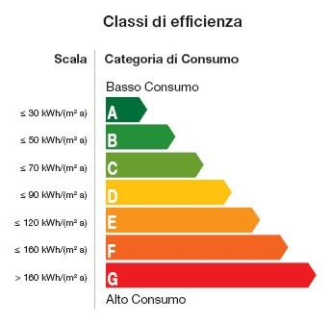
Figura n°1: classi di efficienza energetica di edifici abitativi.
Questo è un problema che colpisce tutti i paesi industrializzati; per costruire edifici più rispettosi dell’ambiente e più efficienti energeticamente basterebbe seguire le regole della bioarchitettura, grazie alla quale è possibile risparmiare una grande quantità di energia riducendo il costo delle bollette per il riscaldamento e per l’elettricità. Questo può essere confermato dalle abitazioni passive, ovvero abitazioni nelle quali viene garantito un ambiente confortevole in tutte le stagioni senza l’utilizzo di impianti di riscaldamento o condizionamento attivi. Ciò vuol dire che per riscaldare tali edifici non vi è combustione di gasolio, gas naturale o carbone, ma solamente fonti di energia rinnovabili.

1.1 Lo scenario energetico attuale
In seguito all’avvento della rivoluzione industriale, l’uomo ha sempre ricercato e studiato metodi e tecnologie al fine di rendere più agevole la vita umana (comfort domestico, trasporti etc…).
Infatti al giorno d’oggi disponiamo di una quantità di energia apparentemente illimitata, basata principalmente su l’utilizzo del petrolio e altre fonti fossili.
D’altronde, è anche vero che l’utilizzo incondizionato di tali fonti di energia che non sono rinnovabili, sta portando l’umanità verso una serie di emergenze ambientali e sanitarie: la continua dispersione di ${CO}_{2}$ nell’atmosfera ha causato il cosiddetto effetto serra, il quale ha conseguenze catastrofiche sull’ambiente. Si stanno verificando cambiamenti climatici che hanno conseguenze catastrofiche su specie animali ed eco sistemi. Questi sconvolgimenti hanno riversamenti, procurano del danno alla vita umana. Ogni anno ci sono innumerevoli morti causate dallo smog. Non vanno sottovalutati neanche gli effetti socioeconomici dell’utilizzo del petrolio e del gas naturale come fonte primaria. Gli effetti lo si vedono nei continui conflitti politici mirate al controllo delle risorse petrolifere le quali stanno portando ad una nuova forma di colonialismo.
Contemporaneamente la domanda di energia globale è in continuo aumento, soprattutto per quei paesi in via di sviluppo (come la Cina e l’India), le quali hanno un tasso di crescita economica notevolmente maggiore rispetto alla media mondiale.
Il continuo aumento dei prezzi delle fonti di energia fossile, ha messo in evidenza che essi sono sensibili agli squilibri del mercato nel breve periodo ed hanno inoltre reso l’opinione pubblica più consapevole del fatto che tali risorse sono limitate.
Negli ultimi anni c’è stato un aumento della sensibilizzazione dell’opinione pubblica riguardo il riscaldamento globale, l’effetto serra, e i problemi legati all’inquinamento atmosferico. Questo ha aperto ampi scenari al settore dell’edilizia e ha incentivato lo sviluppo di metodi innovativi e il miglioramento di tecnologie già esistenti finalizzate alla produzione di energia, tecnologie che ovviamente possono essere applicate alla climatizzazione domestica.

1.2 Introduzione al sistema di condizionamento domestico e acqua calda sanitaria
In questa trattazione verrà esposto un metodo per incrementare l’efficienza energetica di un edificio che utilizza come fonte di energia primaria fonti di energia rinnovabili. La produzione di acqua calda sanitaria e il condizionamento domestico vengono prodotti tramite l’utilizzo di un sistema a pompa di calore integrata a tecnologie che mirano al miglioramento dell’efficienza del macchinario.
In particolare sarà sviluppato un sistema di climatizzazione con pompa di calore alimentata a corrente continua accoppiata ad un sistema termo-cappotto e ad un sistema termo-pozzo, (sistemi a impatto zero sull’ambiente utilizzati per migliorare l’efficienza della pompa di calore) per un fabbricato abitativo il quale subirà accorgimenti per renderlo affine con le tecnologie proposte.
Inizialmente verrà trattata la modificata della struttura, gli elementi che verranno aggiunti all’edificio e del sistema di distribuzione di energia elettrica. In seguito si parlerà del sistema a pompa di calore, del sistema di distribuzione del condizionamento domestico e della sua regolazione. Infine si discuterà del lato sorgente della pompa di calore e delle tecnologie integrate al suo funzionamento, riservando particolare attenzione ai sistemi termo-cappotto e termo-pozzo ed alla loro capacità di dissipare calore accumulato durante il ciclo termodinamico (verranno utilizzati modelli matematici che ne spiegano il loro comportamento energetico).

2 SISTEMA DI PRODUZIONE E DISTRIBUZIONE DELL’ENERGIA ELETTRICA.
Il sistema di produzione di energia elettrica e la sua distribuzione, è un punto saliente della trattazione. L’impianto preesistente deve essere modificato per andare incontro alle tecnologie proposte. Bisognerà aggiungere tecnologie per la produzione di energia elettrica e modificare il sistema di distribuzione della corrente elettrica per poter fare in modo che possa circolare anche tensione a corrente continua. Volendo utilizzare fonti di energia rinnovabili, le quali non garantiscono in qualsiasi condizione atmosferica la produzione di energia, viene installato un accumulatore di energia elettrico per lo stoccaggio.
Le fonti di energia utilizzate per produrre energia elettrica nell’abitazione sono: il solare prodotta da pannelli fotovoltaici, e pannelli solari (utilizzati per lo più per la produzione di acqua calda sanitaria). Per ottenere 3kV dai pannelli fotovoltaici sono necessari all’incirca $20m^{2}-25m^{2}$ per abitazione.
La scelta di fare circolare nell’impianto corrente a tensione continua è dovuta dal fatto che essendo la pompa di calore alimentata da tale tipo di elettricità, la quale assorbe da sola la maggior parte della potenza prodotta dalle differenti fonti di energia, si preferisce adeguare l’impianto al macchinario al fine di rendere l’intero sistema energetico più efficiente.
Nello schema sottostante viene raffigurata la schema elettrico(figura n°2), dalla produzione di energia alla sua distribuzione.

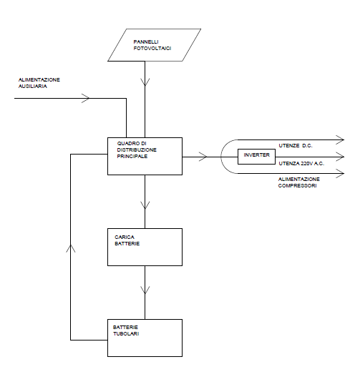
Figura n°2: schema elettrico.

L’energia prodotta dai pannelli fotovoltaici o eventualmente assorbita dalla rete, come detto prima, è a corrente continua. L’impianto è centralizzato. La corrente passa in un quadro di distribuzione elettrico principale, il quale devia la corrente mediante teleruttori e commutatori ed in seguito ai regolatori di carica. In seguito la corrente va al gruppo batterie dove l’energia viene stoccata per poi essere utilizzata al momento della necessità. Il gruppo batterie è al piombo del tipo tubolari. Volendo ottimizzare l’utilizzo e la distribuzione dell’energia elettrica l’impianto possiede differenti linee di distribuzione della corrente a seconda dell’impiego richiesto.
Un’uscita è a corrente continua: viene utilizzata per le utenze in cui si può utilizzare tale tipo di elettricità: per esempio tutte le lampadine saranno di tipo led.
Un’uscita è dotata di inverter, il quale porta la corrente da 48 V D.C. a 220 V A.C.. Questa uscita serve per l’utilizzo delle utenze che per necessità costruttiva sono a corrente alternata.
Infine, una terza uscita, va ad alimentare direttamente il gruppo compressori del sistema a pompa di calore.

3 DISTRIBUZIONE DEL CALORE DOMESTICO

3.1 Accenni sul funzionamento di un ciclo frigorifero

Il cuore del sistema è rappresentato dalla pompa di calore, dispositivo che opera secondo un ciclo frigorifero, una serie di trasformazioni termodinamiche che riportano il fluido evolvente dal sistema alle condizioni iniziali. Tale macchina evolvendo un fluido frigorigeno è in grado di prelevare calore da una sorgente più fredda e trasferirla ad una temperatura più alta. Il sistema è bivalente, invertendo il ciclo con una valvola si può passare da climatizzazione estiva a quella invernale.
Il trasferimento del calore non può avvenire in maniera spontanea, richiede l’introduzione di lavoro meccanico, che, per queste macchine, viene rappresentata dalla potenza elettrica assorbita dal compressore.
Il macchinario in sé è costituito da un circuito chiuso (figura n°3), percorso da un particolare fluido termovettore che a seconda della temperatura e della pressione a cui si trova, assume lo stato di liquido o di vapore.
I componenti principali del circuito sono:
- un compressore, macchina operatrice che assorbendo energia elettrica comprime il fluido allo stato gassoso aumentandone il valore di pressione e temperatura;
- un condensatore, ovvero uno scambiatore di calore dove il fluido evolvente passa dallo stato di vapore a quello liquido rilasciando calore all’ambiente circostante grazie alla condensazione dello stesso ;
- una valvola di espansione isoentropica, un organo elettromeccanico che fa in modo che il fluido che lo attraversi esca con una pressione minore;
- un evaporatore, un secondo scambiatore di calore dove il fluido evolvente passa dallo stato liquido a quello gassoso sottraendo calore dall’ambiente che lo circonda, grazie all’evaporazione dello stesso.

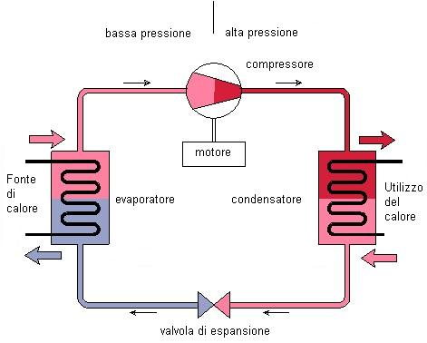
Figura n°3: schema di un circuito frigorifero.

Il fluido termovettore che circola nell’impianto è detto fluido frigorigeno, composto chimico facilmente liquefabile che ha il compito di trasferire calore da uno scambiatore di calore all’altro utilizzando il calore latente di vaporizzazione o condensazione.
Il fluido frigorigeno che viene evoluto dalla macchina, ad ogni ciclo, compie le seguenti trasformazioni termodinamiche (figura n°4):

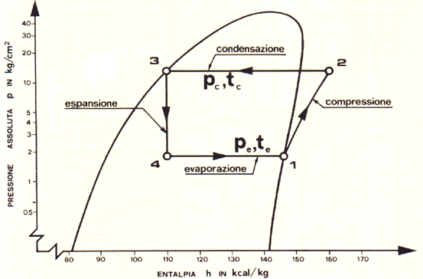
Figura n°4: diagramma p-h di un ciclo frigo.

- tratto 1-2 compressione adiabatica, il passaggio attraverso il compressore fornisce al fluido un aumento di pressione e di entalpia;
- tratto 2-3 condensazione isobara, passaggio nel condensatore del fluido frigorigeno con diminuzione di entalpia (all’interno della curva limite la trasformazione è anche isoterma);
- tratto 3-4 espansione adiabatica isoentropica, passaggio nella valvola di laminazione del fluido frigorigeno, diminuzione di pressione;
- tratto 4-1 evaporazione isobara, passaggio nell’evaporatore del fluido frigorigeno con aumento di entalpia (all’interno della curva limite la trasformazione è anche isoterma) .
A seconda che si voglia usufruire della fase di evaporazione (condizionamento estivo), o della fase di condensazione (condizionamento invernale), la pompa di calore avrà differenti valori di coefficienti di prestazione. Si parla di COP per il riscaldamento ed EER per il raffreddamento.
In generale l’efficienza è definito come il rapporto tra il calore utile e quello speso per ottenerlo. In particolare, nella pompa di calore, l’efficienza è il rapporto tra la potenza (frigorifera o termica) fornita dall’unità e i kW elettrici assorbiti da essa per ottenere la potenza voluta.

Supponendo le perdite di calore trascurabili, il bilancio energetico della macchina può essere espressa dalla seguente equazione:
$$\left|P_{El}\right|+\left|Q_{e}\right|=|Q_{c}|$$
Dove:
$P_{El}$: potenza elettrica assorbita dalla macchina [kW];
$Q_{e}$: quantità di calore ottenuto nella fase di evaporazione [kW];
$Q_{c}$: quantità di calore ottenuto nella fase di condensazione [kW].

Quando come effetto utile del ciclo si utilizza la fase evaporativa (climatizzazione estiva), l’efficienza del ciclo è data dalla seguente equazione:
$$EER=\frac{Q_{e}}{P_{el}}$$
Quando come effetto utile si utilizza la fase di condensazione (climatizzazione invernale), l’efficienza del ciclo è data dalla seguente equazione:
$$COP=\frac{Q_{c}}{P_{el}}$$
Tali parametri sono influenzati notevolmente dalle temperature di esercizio, più precisamente dalla differenze di temperatura tra la sorgente calda e la sorgente fredda. Questo può essere dimostrato utilizzando la formula dell’efficienza di Carnot .
Facendo capo all’esempio di condizionamento invernale:
$$COP=\frac{Q_{c}}{P_{el}}=\frac{T_{1}}{(T_{1-}T_{2})}$$
Utilizzando il macchinario sia nel caso di condizionamento estivo che quello invernale, l’efficienza sarà tanta più alta tanto più sarà minore la differenza di temperatura tra sorgente calda e quella fredda.
Per ottener tale diminuzione di differenza di temperatura,non potendo lavorare sulla temperatura in uscita al compressore, definita per non diminuire il comfort termico domestico, si fa in modo che la temperatura del fluido evolvente in entrata al compressore sia la più alta possibile.

3.2 Sistema di produzione e trasporto del calore domestico
Il sistema di produzione del condizionamento domestico e della produzione di acqua calda sanitaria (a.c.s.) è basato su sistemi ad alta efficienza utilizzando la combinazione di pompa di calore e pannelli fotovoltaici e pannelli solari. Nello schema sottostante è raffigurato il circuito di produzione e distribuzione del condizionamento domestico (figura n°5) (non viene raffigurata il lato fonte energetica del sistema in quanto verrà trattato in seguito).
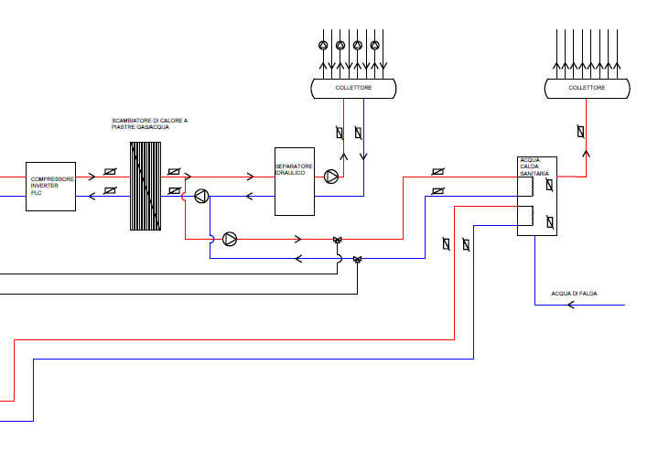
Figura n°5: lato generazione e distribuzione riscaldamento e acqua calda sanitaria
Insieme ai compressori muniti di inverter, come modulo unico, è presente anche il terminale del sistema di regolazione che per l’appunto regola la frequenza di funzionamento dei compressori.
Lo scambiatore di calore è di tipo gas-acqua a piastre. Come si può notare, alla pompa di calore è affidata sia la produzione di condizionamento domestico che la produzione di acqua calda sanitaria.

3.3 Tipo di compressore
In questa applicazione, volendo agire su un’abitazione da 4 piani con 4 appartamenti per piano, per un totale di 16 unità abitative, si utilizzano un sistema di multi compressori “scroll”.
I compressori Scroll sono costituiti da una spirale che compie un movimento orbitale su un percorso definito da una spirale fissa che si accoppia ad essa. La spirale fissa è collegata al corpo del compressore ed è accoppiata all’albero motore e compie movimento orbitale (non rotatorio). Tale movimento crea una serie di sacche di gas che si spostano tra le due spirali. Sulla parte esterna delle spirale le tasche aspirano gas, il quale viene convogliato verso il centro della spirale, dove avviene lo scarico del gas ad alta pressione. A mano a mano che il gas entra nelle sempre più piccole tasche interne, la temperatura e la pressione aumentano fino a raggiungere la pressione di mandata desiderata(figura n°6).

Figura n°6: fasi di evoluzione del fluido in un compressore di tipo scroll.

In questa trattazione viene proposto un compressore dotato di inverter (componente elettronico che trasforma l’elettricità da corrente continua in corrente alternata con frequenza che può essere variata).
Fino a poco tempo fa l’impianto frigorifero era gestito da un compressore “ON-OFF”, ovvero il compressore una volta avviato continua ad evolvere fluido frigorigeno finché non viene raggiunta la temperatura di set-point, arrivatoci la macchina operatrice si spegne fin quando il valore della temperatura è al di sotto del valore di set-point, per poi avviarsi in seguito. Questo tipo di funzionamento dell’impianto frigorifero non è molto efficiente, in quanto la differenza di temperatura richiesta tra quella di condensazione e quella di evaporazione è troppo alto, e non è possibile modificare la frequenza della corrente che alimenta il compressore, quindi si ha impossibilità di modificare il carico termico che produce la macchina. Ciò implica che nel caso in cui la richiesta di energia termica è minima, la macchina si avvia con una frequenza di corrente predefinita, assorbendo più energia del necessario, e produce più calore del dovuto.
La presenza di un compressore dotato di inverter fa in modo che l’impianto frigorifero si adatti alla potenza richiesta istantaneamente dall’impianto, evitando sovra alimentazione e sprechi.

3.4 Terminali di trasporto del calore
Come terminali di trasporto del calore nei singoli appartamenti, vengono utilizzati pannelli radianti a pavimento e fancoil. Sia che la pompa di calore sia utilizzata in modalità di riscaldamento che di raffreddamento,i pannelli radianti offrono un comfort termico ottimale ed una grande economia di gestione (figura n°7).
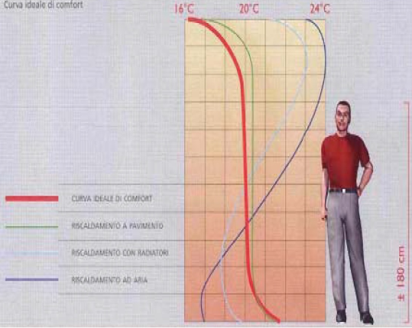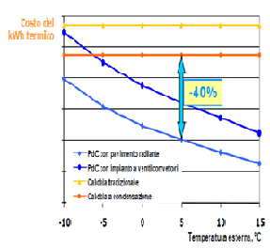
Figura n°7: a sinistra curva di comfort di vari corpi scaldanti, a destra economia di gestione di vari corpi scaldanti.

I vantaggi di un sistema a pannelli radianti sono il poco ingombro il maggior comfort e il maggior risparmio energetico, dovute alle temperature relativamente basse dell’acqua in circolazione nel sistema.
Il sistema tuttavia presenta degli svantaggi in quanto è caratterizzata da un’elevata inerzia termica e da un mancato controllo dell’umidità. Per risolvere gli svantaggi data dall’inerzia termica e dal mancato controllo dell’umidità, si utilizzano ventil-convettori, che posizionati negli ambienti più sfavoriti permettono una rapida messa a regime dell’impianto e integrazione di calore dove è necessario e soprattutto regola l’umidità negli ambienti.
La regolazione delle temperature dell’acqua nei corpi scaldanti, dato che nei fancoil l’acqua circola tra 40-45° C e nei pannelli radianti 30-35° C (riscaldamento invernale), è gestita in modo intelligente a seconda delle condizioni ambientali. I moduli di gestione sono connessi in modo seriale, quindi ogni componente ha un proprio indirizzo.

3.5 Sistema di regolazione dell’impianto

Il sistema di regolazione dell’impianto può essere considerato il cervello del sistema, esso comprendo come componente principale il PLC (Programmable Logic Controller): hardware programmabile in modo che elabori segnali digitali ed analogici ricevuti da sonde posizionate nell’impianto che ne controllano le variabili. Il risultato di tale elaborazione dà come out-put comandi agli organi meccanici nel sistema (valvole miscelatrici, pompe,…) e la frequenza ottimale a cui devono funzionare i compressori. Il PLC fa in modo che la produzione del calore allo stretto necessario senza sprechi.

4 LATO SORGENTE
Per lato sorgente si intende quella parte del sistema in cui viene accumulata energia che poi viene rilasciata all’impianto di distribuzione. In questa parte del sistema vengono installate delle tecnologie (assimilabili a scambiatori di calore) il cui compito è fare diminuire il lavoro che verrà effettuato dai compressori al fine di ottenere un’efficienza energetica maggiore dal sistema. Le tecnologie utilizzate per tale fine sono il termo-cappotto(figura n°8) (abbreviato con T.C.C.), il termo-pozzo(figura n°9), e recuperatori di calore . Questi sistemi sono ad impatto zero sull’ambiente in quanto sfruttano la differenza di temperatura che c’è tra l’ambiente circostante e il fluido termovettore che vi circola all’interno. In questo modo si può ottenere calore utile senza somministrazione di lavoro meccanico.
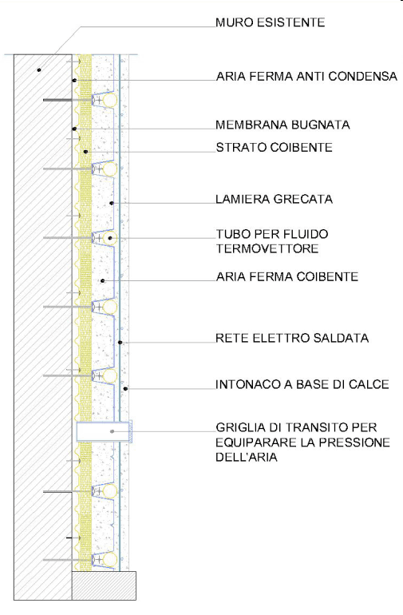
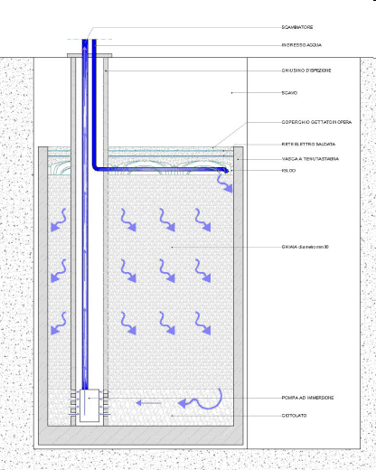

Figura n°9: termo pozzo.
Figura n°8: termo cappotto.

Nello schema sottostante è raffigurata il lato sorgente(figura n°10).
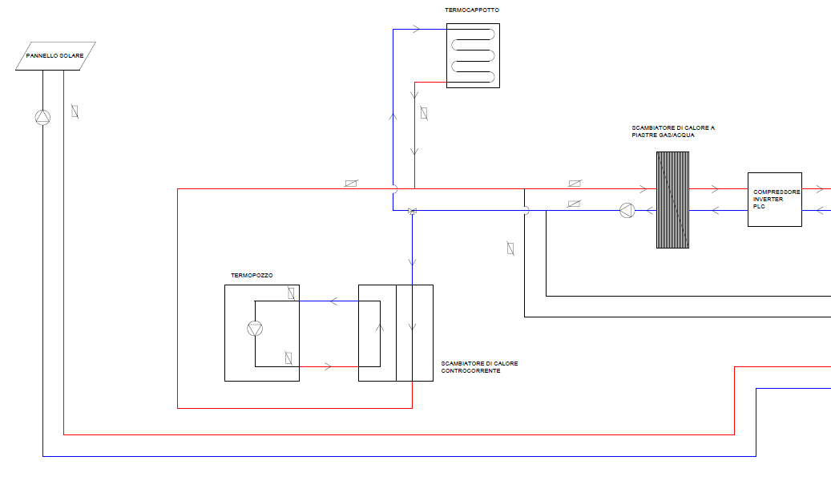Figura n°10: lato fonte energetica.
Il fluido frigorigeno evolvente dai compressori passa in uno scambiatore a piastre gas-acqua, dove cede del calore al fluido termo-vettore (acqua glicolata), il quale in seguito, a seconda delle condizioni ambientali esterne e dell’impianto, passa nel termo-pozzo o nel T.C.C.. Il passaggio del fluido termovettore nel termo-pozzo o nel T.C.C., viene comandata da un sistema di regolazione PLC.

4.1 Termocappotto
È una tecnologia a impatto zero sull’ambiente, assimilabile ad un pannello radiante a parete. Esso è formato da una serpentina (un tubo in PEX) in cui scorre un fluido termovettore (acqua glicolata) inserita all’interno di una particolare stratigrafia studiata per fare in modo tale che il fluido circolante nel sistema sia nelle condizioni di accumulare più calore possibile lungo l’estensione della serpentina.
Il concetto è quello di utilizzare la differenza di temperatura che c’è tra l’ambiente esterno e il fluido termovettore, così facendo si ha uno scambio termico naturale tra le due sorgenti. La sorgente calda è l’ambiente esterno e la sorgente fredda è il fluido termovettore che scorre nella serpentina, quindi si avrà un flusso di calore entrante nelle pareti dell’edificio, utile al fine di migliorare l’efficienza dell’impianto di condizionamento domestico.
Utilizzando formule fisiche di conduzione del calore attraverso le pareti, viene creato un modello matematico che spiega il comportamento energetico del termo cappotto e la sua capacità di accumulare calore.
Avendo nota la stratigrafia della parete, quindi conoscendo spessore e materiali dei vari strati che compongono la superficie, è possibile tramite modello matematico descrivere l’andamento della temperatura del fluido termovettore che circola lungo l’estensione della serpentina. Per fare ciò vengono fatte delle ipotesi semplificative: il flusso di calore che attraversa la parete è mono dimensionali, e le condizioni ambientali sono stazionarie.
Nella tabella seguente vengono riportati il tipo di materiale con spessore e la propria conduttanza termica dei singoli strati che compongono il termo cappotto dall’interno all’esterno dell’edificio.

Tipo di material | Spessore $s \left[cm\right]$ | Conduttanza termica $λ$ $\left[\frac{W}{m K} \right]$
Aria static | 1,5 | 0,024
Guaina bugnata | O,1 | 0,16
Poliuterano espanso | 5 | 0,023
Aria static | 4 | 0,024
Alluminio | 0,1 | 160
Intonaco in sabbia e cemento armato | 1,5 | 0,9

Tabella n°1: spessore e valore di conduttanza degli strati del termo cappotto.

Nell’immagine sottostante è raffigurata la stratigrafia della parete nel dettaglio (figura n°11).
6

5

4
2
1
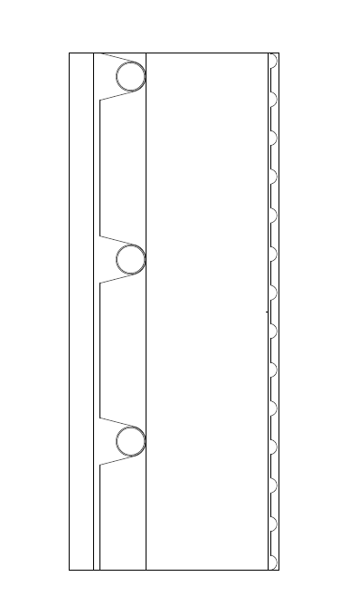
3
Figura n°11: dettaglio della stratigrafia del TCC.

Legenda:
- intonaco di sabbia e cemento;
- lamiera di alluminio grecata;
- tubo in PEX;
- aria statica;
- poliuretano espanso;
- guaina bugnata.

Commenti sulla stratigrafia:
- i due strati più esterni della superficie, intonaco di sabbia e cemento e rifinitura esterna, sono termicamente molto conduttivi, quindi non contrastanti con la funzione di conducibilità termica della parete;
- nella prima intercapedine di aria statica di 15mm viene inserita la guaina bugnata che, oltre ad essere un isolante termico, serve come protezione per le pareti dell’edificio preesistenti;
- nella seconda intercapedine di aria statica viene inserita una greca di alluminio sagomata in modo tale da inserirvi il tubo di PEX in cui circolerà il fluido termovettore, inoltre la sua forma è definita in modo che i punti di fuga del calore sulla lamiera convergano nelle zone in cui viene inserito il tubo;
- la conduttanza della rete elettrosaldata dell’intonaco in sabbia e cemento armato è ininfluente al fine dei calcoli in quanto la sua estensione su metro quadro di parete è piccola rispetto alla superficie totale di scambio termico.

Il materiale utilizzato per la serpentina in cui circola il fluido termovettore è polietilene reticolato (PEX) con una conduttanza termica $λ$ di 0,35 $\left[\frac{W}{m K} \right]$. Di quelli in commercio ne viene utilizzato uno con diametro esterno di 19 mm, l’estensione del tubo è di 5 $\frac{m}{m^{2}}$.

4.2 Formule e teoria sul modello matematico del Termocappotto
Lo scopo del modello matematico è quello di ricavare una funzione che, data la temperatura della sorgente fredda e della sorgente calda, dia come risultato l’incremento di temperatura del fluido termovettore lungo l’estensione del tubo.
Per ottenere tale modello bisogna andare a studiare i differenti contributi che danno le differenti tipologie di scambio termico(scambio termico tramite conduzione, convezione e irraggiamento) .
Per analizzare lo scambio termico di tipo conduttivo ci si basa su formule di conduzione del calore attraverso le pareti. In particolare per la conduttanza del calore lungo le pareti esterne si fa riferimento a formule di conduzione del calore attraverso pareti piane, mentre per quanto riguarda la conduzione del calore nella serpentina, si utilizzano formule di conduzione del calore attraverso pareti di geometria cilindrica.
Volendo mettere in relazione le due geometrie vengono fatte delle ipotesi semplificative: le condizioni esterne al cilindro in cui circola il fluido termovettore sono quelle ottenute dal calcolo della conduzione del calore attraverso la parete nello strato dove è presente la lamiera di alluminio in cui è posizionata la serpentina e che, sempre per ipotesi, tali condizioni siano stazionarie.
Per quanto riguarda lo scambio termico per convezione e per irraggiamento viene utilizzato un singolo coefficiente che ingloba i due effetti di scambio termico. Tale argomento verrà trattato più nel dettaglio in seguito.

4.3 Scambio termico per conduzione

4.3.1 Conduzione del calore attraverso pareti di geometria piana
La formula che viene utilizzata per questo tipo di geometria è la seguente:
$φ=\frac{ΔT}{R} \left[\frac{W}{m^{2}}\right]$:
$$R=\frac{s}{λ}\left[\frac{m^{2}K}{W }\right]$$
Dove:
- $s$: spessore della parete [$m$];
- $λ$: conduttanza termica del materiale $\left[\frac{W}{m K} \right]$.

A seconda del materiale e dello spessore dello strato di parete si avranno valori di resistenza termica differenti.
Se ogni strato è posizionato in serie rispetto all’altro, la resistenza termica totale della parte sarà semplicemente la somma di ogni singola resistenza termica.
$$R_{tot}=R_{1}+R_{2}+...+R_{i}$$
Con $R_{1}$, $R_{2}$,…, $R_{i}$ singole resistenze della superficie.
Osservazioni:
- conoscendo la differenza di temperatura tra ogni singolo strato che compongono la superficie e la conduttanza termica del materiale risulta che l’andamento della temperatura in questo tipo di geometria è una funzione del tipo lineare che dipende esclusivamente dallo spessore della parete;
- il flusso di calore calcolato è specifico su metro quadro di superficie.

4.3.2 Conduzione del calore attraverso parete di geometria cilindrica
La formula utilizzata per il calcolo della conduzione del calore attraverso parete cilindrica è la seguente:
$$φ=\frac{ΔT}{R} \left[\frac{W}{m}\right]$$
Dove:
- $φ$: flusso di calore che attraversa la parete $\left[\frac{W}{m}\right]$;
- $ΔT$: differenza di temperatura [$K$];
- $R$: resistenza termica della parete $\left[\frac{m K}{W }\right]$.
La resistenza termica “R” viene calcolata utilizzando la seguente formula:
$$R=\frac{\ln{\frac{r_{2}}{r_{1}}}}{2 π λ} \left[\frac{m K}{W }\right]$$
Dove :
- $r_{2}$: raggio esterno della parete cilindrica [$mm$];
- $r_{1}$: raggio interno della parete cilindrica [$mm$];
- $λ$: conduttanza termica del materiale $\left[\frac{W}{m K} \right]$;
- $2π$: costante per passare alle coordinate cilindriche.
Osservazioni:
- il flusso di calore è funzione del raggio della parete cilindrica;
- il flusso di calore calcolato è specifico su un metro lineare di estensione della superficie cilindrica.

4.4 Scambio termico per convezione e irraggiamento

4.4.1 Coefficiente liminare di scambio termico

Tra le pareti che sono a contatto con l’ambiente, che sia quella interna o quella esterna dell’edificio, è presente uno scambio termico di tipo convettivo causato per l’appunto da moti convettivi dell’aria. Per determinare tale flusso di scambio termico è necessario calcolare il coefficiente di scambio termico convettivo. La determinazione del suo valore è alquanto complicato: esso è funzione del numero di Nusselt, il quale a sua volta è funzione del numero di Prandtl e, trovandoci in una situazione di convezione naturale, del numero di Grashof. Per la determinazione degli ultimi due coefficienti si utilizzano formule dirette, dipendenti esclusivamente da parametri fisici-chimici del fluido, mentre per la determinazione del numero di Nusselt si utilizzano formule di natura empirica.
Inoltre, per quanto riguarda la parete esterna, bisogna tenere conto anche dello scambio termico dovuto dall’irraggiamento solare.
Essendo questo studio focalizzato sulla superficie esterna dell’edificio, per determinare la quantità di energia dispersa attraverso un componente edilizio che separa ambienti a temperatura diversa si può ricorrere a dei coefficienti, detti coefficienti liminari di scambio termico o coefficienti di adduzione o adduttanza “α” (Tabella n°2), che conglobano gli effetti dei fenomeni dello scambio termico per convezione ed irraggiamento e si trovano tabulati nelle Norme UNI in funzione della situazione geometrica (ad esempio struttura verticale, orizzontale ecc.), e nelle norme UNI di accompagnamento della Legge 10/91 (ad es. nelle UNI 10345 per i componenti finestrati).
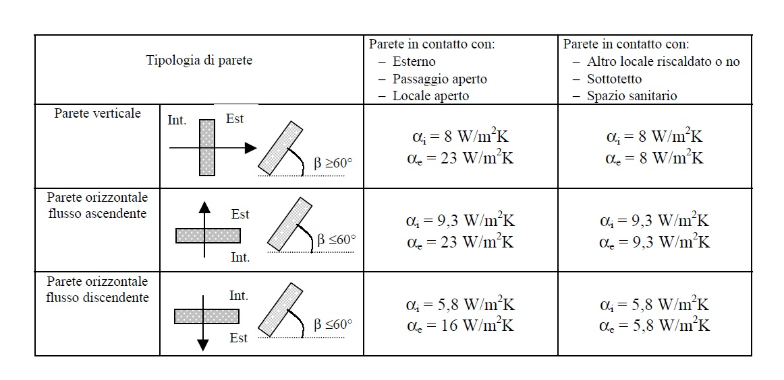
Tabella n°2: valore dei coefficienti di adduzione interna “$α_{i}$” ed esterna “$α_{e}$” per diverse situazione geometriche.

Dalla tabella si va a scegliere il coefficiente $α_{e}$per parete verticale con valore di $23\left[\frac{W}{m^{2} K}\right]$
$$R_{Liminare}=\frac{1}{α_{e}}\left[\frac{m^{2}}{W K}\right]$$
Osservazione:
- l’unità di misura del coefficiente di scambio termico liminare è dimensionale con la resistenza termica conduttiva degli strati della parete.

Oltre al coefficiente convettivo tra la parete esterna e l’ambiente, bisogna tenere in considerazione anche del coefficiente convettivo all’interno della superficie cilindrica. Tale scambio termico è dovuto al fluido termovettore che circola all’interno della serpentina. Il fluido in circolazione è in convezione forzata, possiede un coefficiente conduttivo $α_{i}=1000-12000$, quindi possiede una resistenza trascurabile ai fini
del calcolo matematico.
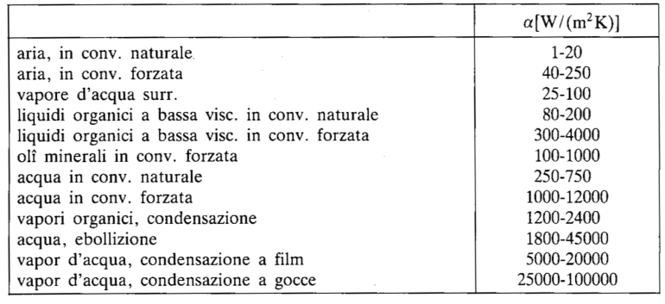
Tabella n°3: valori di coefficienti convettivi di alcuni fluidi.

4.5 Verifica trasmittanza e presenza di condensa interstiziale nella parete
Prima di iniziare con il modello matematico bisogna andare a vedere se la stratigrafia della parete forma condensa interstiziale, in quanto, come detto in precedenza, il termo cappotto verrà installato nella parte esterna di una parete già esistente. Tramite l’utilizzo di un software si può disegnare l’andamento della temperatura attraverso la parete e il diagramma di Glaser: metodo grafico in cui vengono confrontate la pressione di vapore e la pressione di saturazione a cui è sottoposta la parete. La presenza di condensa si verifica quando la pressione di vapore, presente nella parete, è maggiore rispetto a quella di saturazione.
Nella compilazione della rappresentazione grafica dei diagrammi igrometrici generati dal software, vi è un bug di programmazione: come potete notare dai grafici delle strutture con il termo cappotto sono presenti due materiali che possiedono impermeabilità di valore praticamente infinito (la lamiera di alluminio e guaina bugnata), quindi essendo questi due strati impermeabili non è possibile che avvenga il fenomeno di condensa interstiziale. Inoltre la presenza delle bugne della guina e a delle bocchette di scarico di sezione quadrata di lato 10 cm del vapore posizionate a distanza di 4 metri l’une dalle altre permette lo scarico delle sostenute pressioni di vapore interne verso l’esterno(figura n°12).
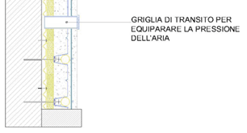
Figura n°12: bocchetta per lo scarico della pressione di vapore.

Un appunto necessario da fare è che l’applicazione di tale stratigrafia viene inserita su abitazioni le quali possiedono una coibentazione modesta, ovvero che non sono a norma secondo le normative correnti riguardanti la trasmittanza.

In seguito vengono proposte tre casistiche di edifici prima e dopo l’applicazione del termo cappotto e verranno fatte delle osservazioni sui benefici termici e igrometrici che porta tale sistema.

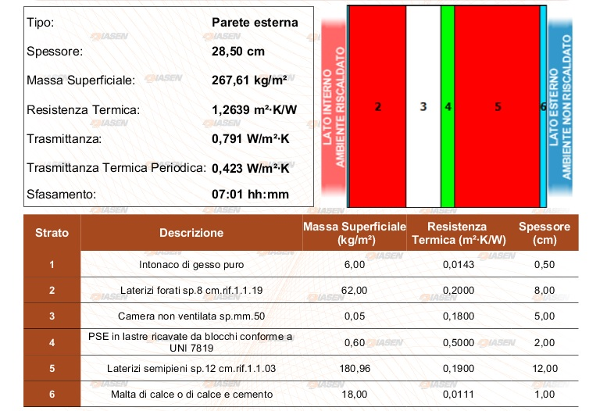
Figura n°13 descrizione tecnica dell’esempio di parete 1 senza termo cappotto.

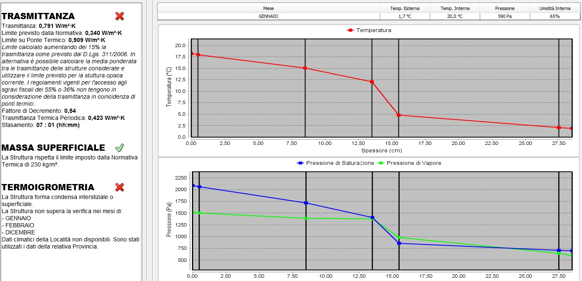
Figura n°14 diagramma trasmittanza(in alto),diagramma di Glaser (in basso) dell’esempio della parete 1 senza termo cappotto.
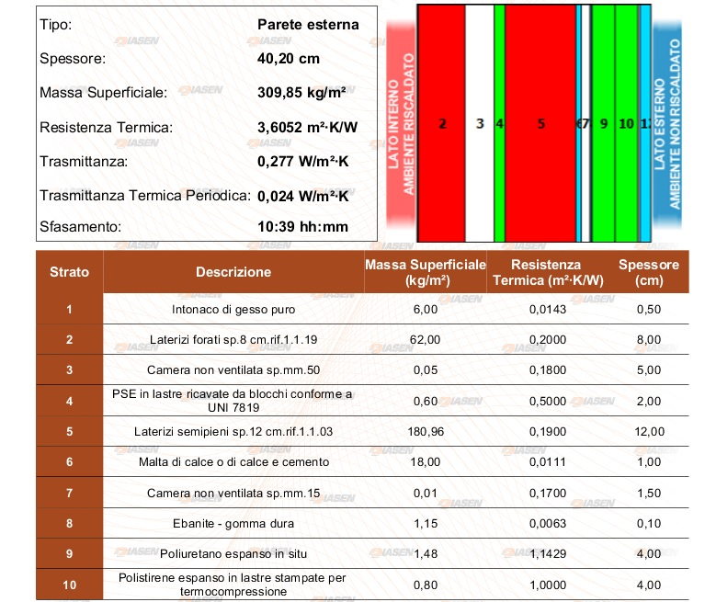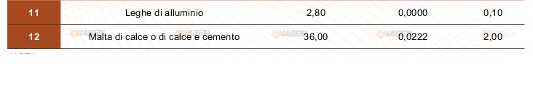
Figura n°15: descrizione tecnica dell’esempio della parete 1 con termo cappotto.

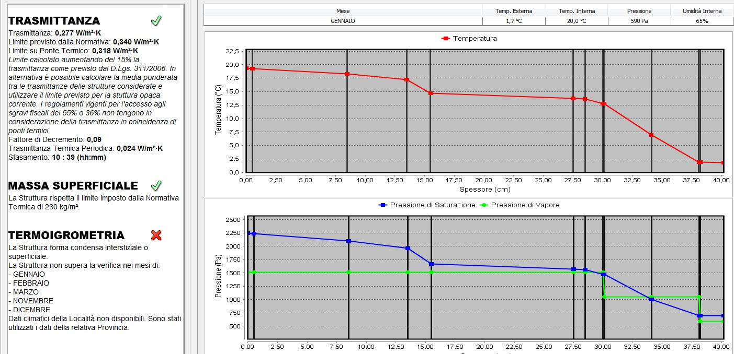
Figura n°16: diagramma trasmittanza(in alto),diagramma di Glaser (in basso) della parete 1 con termo cappotto.
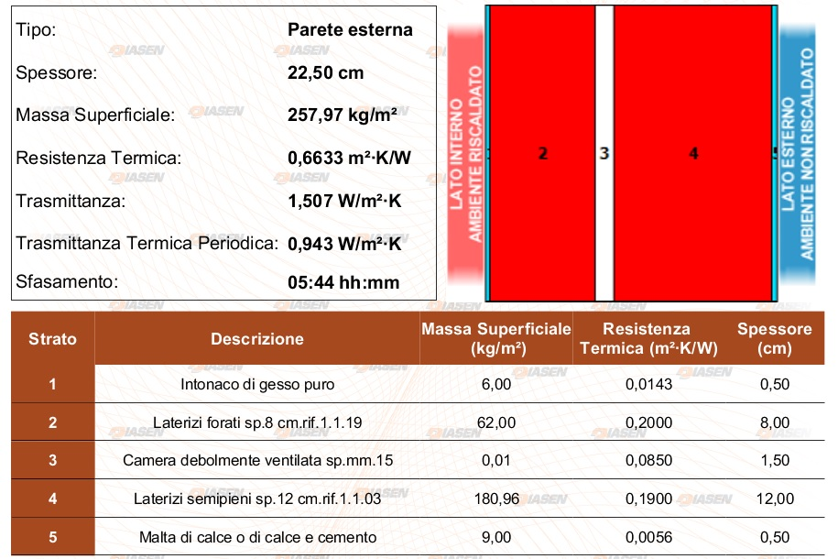
Figura n°17: descrizione tecnica dell’esempio della parete 2 senza termo cappotto.

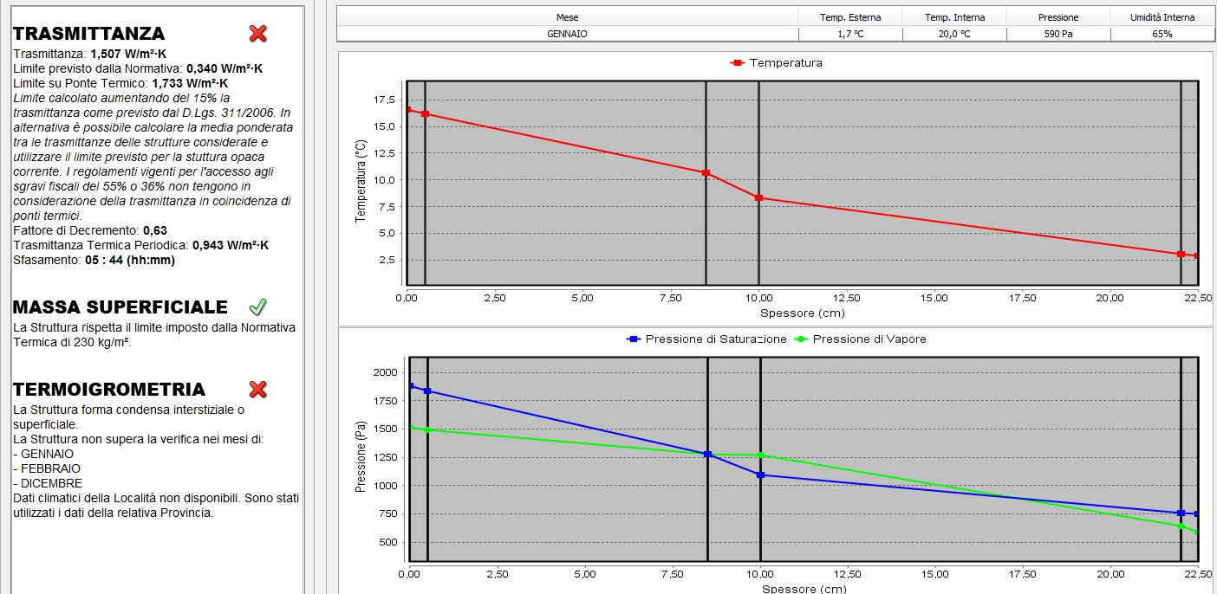
Figura n°18: diagramma trasmittanza(in alto),diagramma di Glaser (in basso) della parete 2 senza termo cappotto.
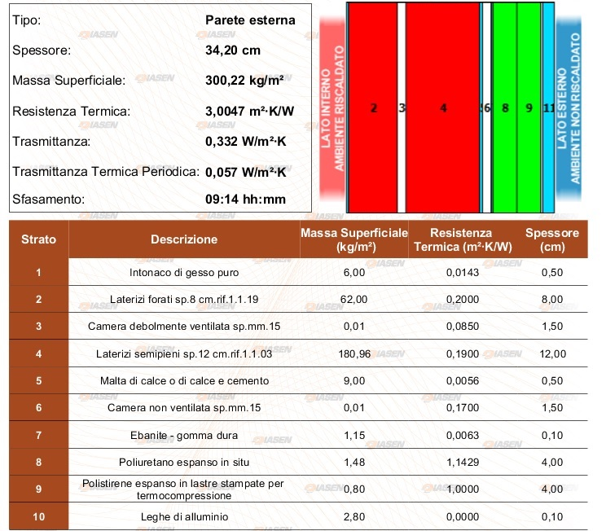
Figura n°19: descrizione tecnica dell’esempio della parete 2 con termo cappotto.

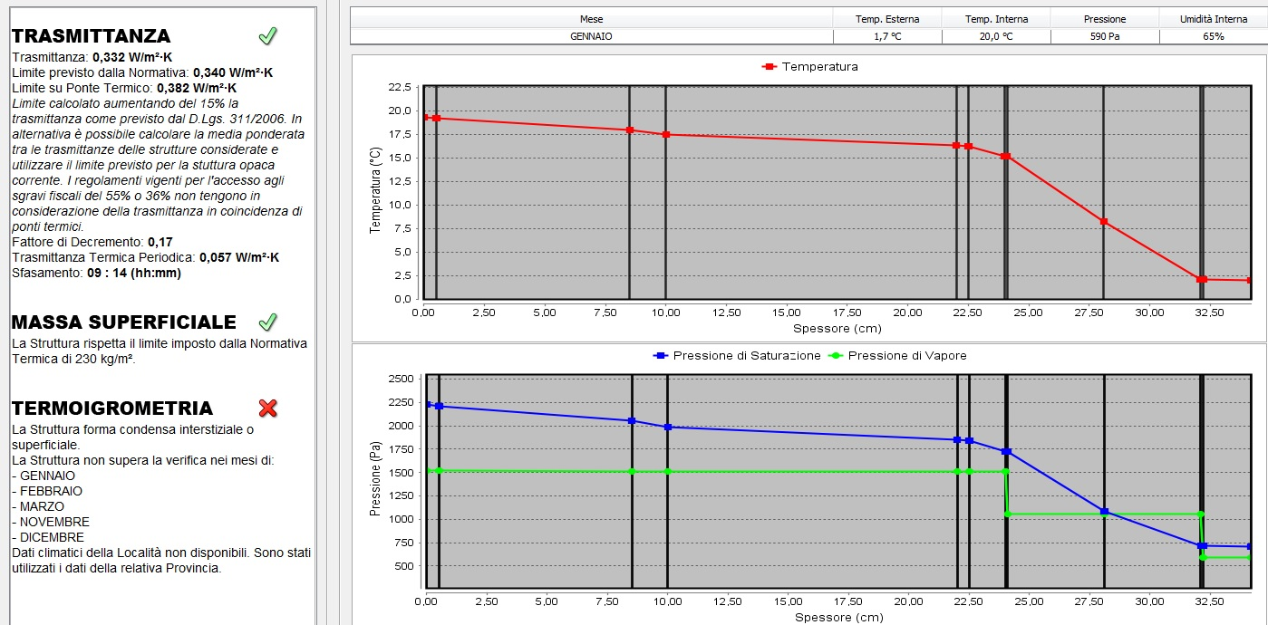
Figura n°20: diagramma trasmittanza(in alto),diagramma di Glaser (in basso) della parete 2 con termo cappotto.

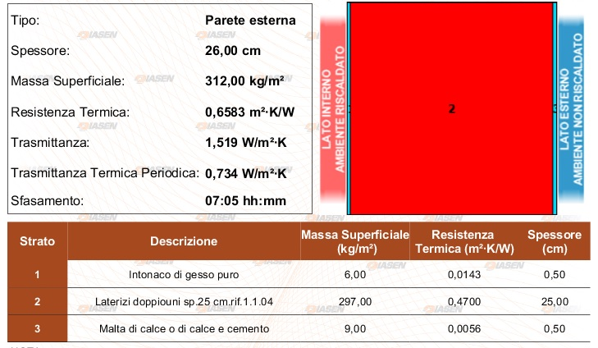
Figura n°21: descrizione tecnica dell’esempio della parete 3 senza termo cappotto.

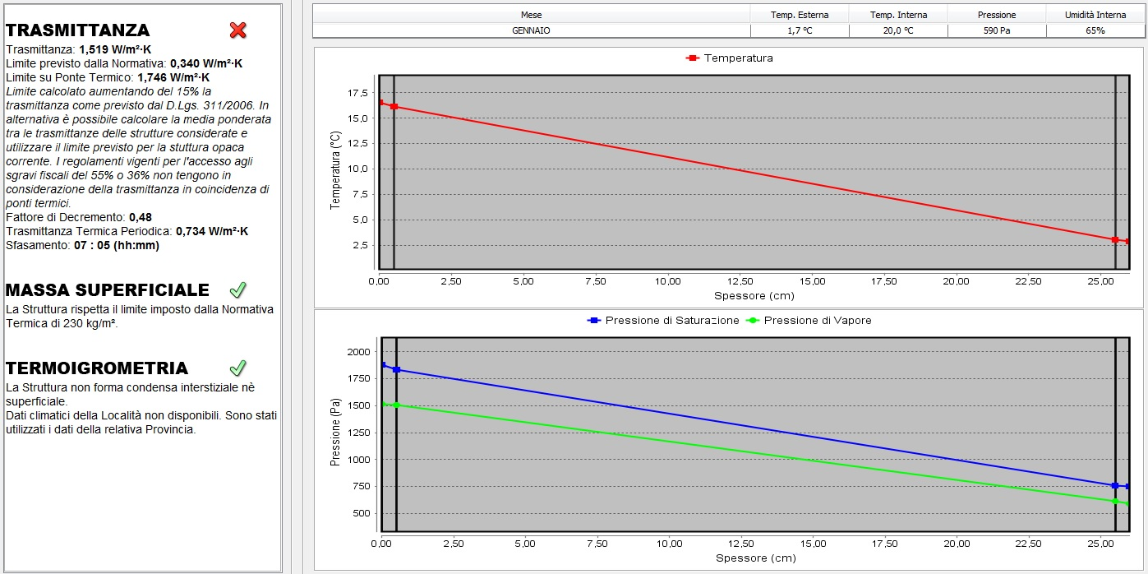
Figura n°22: diagramma trasmittanza(in alto),diagramma di Glaser (in basso) della parete 3 senza termo cappotto.

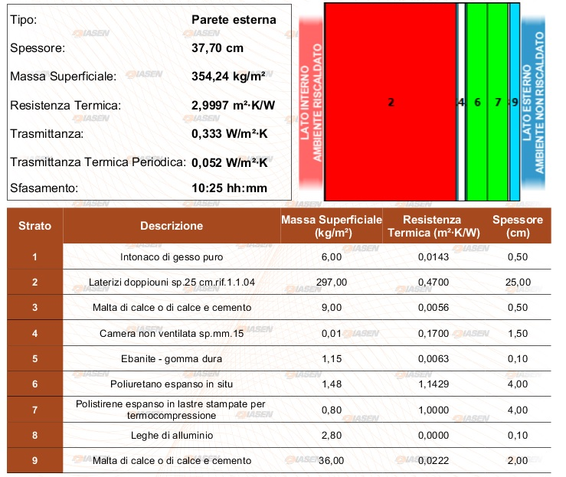
Figura n°23: descrizione tecnica dell’esempio della parete 3 con termo cappotto.

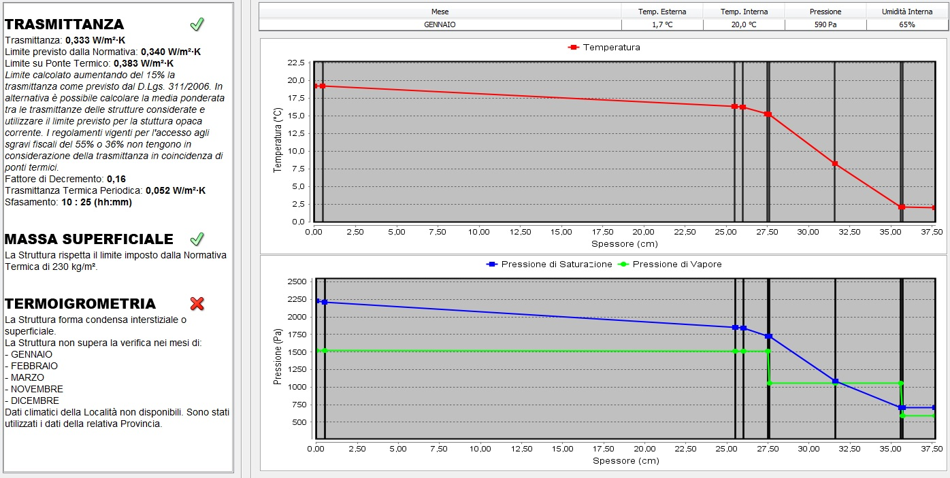
Figura n°24: diagramma trasmittanza(in alto),diagramma di Glaser (in basso) della parete 3 con termo cappotto.

Osservazioni: come si può notare, l’aggiunta del termo cappotto alle pareti esterne di un edificio poco coibentato ha degli effetti benefici per quanto riguarda la trasmittanza della parete e, andando ad aumentare lo spessore dello strato di poliuterano espanso, è possibile mettere a norma le casistiche peggiori.

4.6 Modello matematico del termocappotto
Applicando la formula di conduzione del calore attraverso geometria cilindrica si può andare a calcolare il flusso di calore nella serpentina utilizzando i seguenti dati:
- $T_{∞1}=8° C$;
- $T_{∞2}=3° C$;
- $λ=0,35 \frac{W }{m K}$;
- $r_{e}=9,5 mm$;
- $r_{i}=8,5 mm$;
- $l=5 m$;
- $s=15 mm$

$$φ=\frac{ΔT}{R}=98,858 [\frac{W}{m}]$$
Con tali dati si ha un flusso di calore termico $"φ"$ di circa 100 $\frac{W}{m}$.

Osservazione:
- il valore $T_{∞1}$ è il valore della temperatura di regime medio diurno a Milano;
- il valore $T_{∞2}$ è il valore della temperatura del fluido termovettore entrante nella serpentina.

Con le ipotesi espresse in precedenza, si utilizza la formula della conduzione del calore attraverso una parete di geometria cilindrica per scrivere un’espressione che mette in evidenza il valore della temperatura in funzione dell’estensione del tubo.

$T\left(x\right)=\frac{φ x R}{l}+T_{∞2}=\frac{100 x 0,050377}{5}+3=4°[C]$;

$φ=\frac{ΔT}{R}x l=\frac{1}{0,050377} x 5≃100[W]$.

Risulta che il fluido termovettore ha un incremento di temperatura “Ɛ” di $\frac{1° C}{5 m}$.
Per quanto riguarda il numero di $m^{2}$ di termocappotto da applicare alla superficie esterna della parete, essa dipende dal livello di coibentazione che si vuole ottenere sull’edificio.
In seguito viene riportato un grafico (immagine n°25) rappresentante l’incremento di temperatura in funzione dell’estensione del tubo.
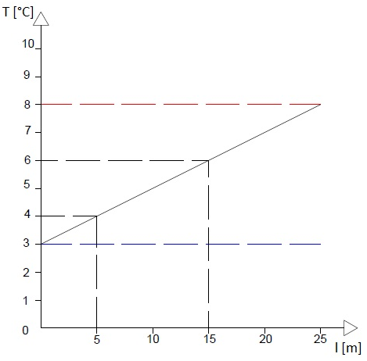
Figura n°25: funzione dell’incremento della temperatura in funzione della lunghezza del tubo.

Si può osservare come l’incremento della temperatura è funzione lineare della lunghezza del tubo.

4.7 Termopozzo
Il temopozzo è una tecnologia a impatto zero sull’ambiente. Esso, come principio di funzionamento, sfrutta il calore presente nel sottosuolo.
Come ben noto, ad una certa profondità dalla superficie del terreno, la temperatura nei mesi rimane pressoché costante(figura n°26). Si può assorbire calore dallo stesso terreno ed utilizzarlo per riscaldare (condizionamento estivo) o raffreddare (condizionamento invernale) l’acqua che circola nel lato fonte energetica, e quindi aumentare l’efficienza dell’intero impianto.

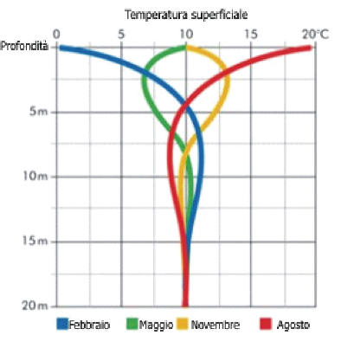
Figura n°26: temperatura del sottosuolo in funzione della profondità

Tale tecnologia è assimilabile ad una vasca a tenuta stagna la quale viene riempita di ghiaia, avente diametro 20 mm, e di sabbia umida. Vengono scelti tali materiali per il suo riempimento in quanto questa miscela possiede una buona densità e un calore specifico per unità di volume più elevato rispetto ad altri materiali risulta avere un’alta inerzia termica.

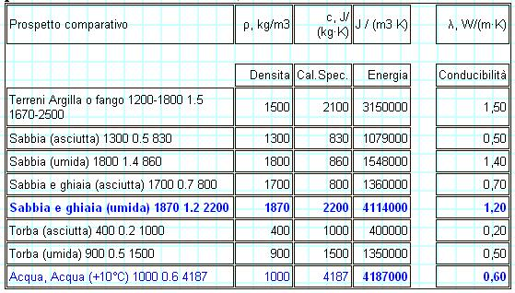
Tabella n°4: valori di densità, calore specifico, calore specifico su unità di volume, conduttanza.

L’acqua in uscita dallo scambiatore a piastre, va a defluire nella sommità del pozzo. Essa filtra per gravità attraverso la ghiaia e la sabbia, la quale, nel caso di condizionamento invernale, ha una temperatura maggiore rispetto al liquido, quindi c’è uno scambio termico a favore dell’acqua, che continuando a filtrare accumulando calore. In seguito il fluido viene convogliato sul fondo del pozzo per poi essere rimandata in circolo tramite una pompa quando è necessario.
Acquisendo i dati di calore specifico e densità della ghiaia e sabbia dalla tabella n°4 conoscendo la differenza di temperatura presente tra il fluido entrante nel pozzo e volendo dissipare $25 kWh$ si può andare a calcolare il valore ottimo di volume necessario per abitazione.

$$Q=c x m x ∆T= c x ρ x V x ∆T$$
Utilizzando i dati ricavati dalla tabella :
- $c=2200\frac{J}{kg K}$;
- $ρ=1870\frac{kg}{m^{3}}$;
- $Q=25 kWh$;
- $ΔT=10 K.$
$$Q=c x ρ x v x ΔT;$$
$$v=\frac{Q}{ρ x c x ΔT}=\frac{25 x {10}^{3}x3600}{1870 x 2200 x 10}=2,18{ m}^{3}$$
Quindi il volume ottimale del termopozzo per appartamento è di 2,18 ${ m}^{3}$, andando a moltiplicare per i 16 appartamenti risulta necessario un volume di ${34,88 m}^{3}$ arrotondando a ${40 m}^{3}$.

4.8 Note: osservazione sul lato fonte energetica
Il lato sorgente risponde in maniera intelligente, in quanto il PLC ne coordina il loro impiego analizzando le condizioni ambientali, mediante sonde di temperature ed umidità. Il PLC ne deduce automaticamente la richiesta minima necessaria, basandosi su un software installato appositamente, dando priorità in base alle condizioni climatiche e alle richieste di potenza. Praticamente il PLC va ad agire sulla potenza delle pompe, i servocomandi modulanti delle valvole miscelatrici a tre vie.

5 DIMENSIONAMENTO DEI COMPRESSORI
La scelta della potenza del sistema di multi compressori deve essere adattata in base alle differenti situazioni ambientali, la zona climatica, valore della trasmittanza delle pareti dell’edificio e la sua estensione. Nella tabella n°5 ci sono i valori di Gradi Giornalieri che è definita come la somma, estesa a tutti i giorni di un periodo annuale convenzionale di riscaldamento, delle sole differenze positive giornaliere tra la temperatura dell’ambiente, convenzionalmente fissata a 20°C, e la temperatura media estesa giornaliera.
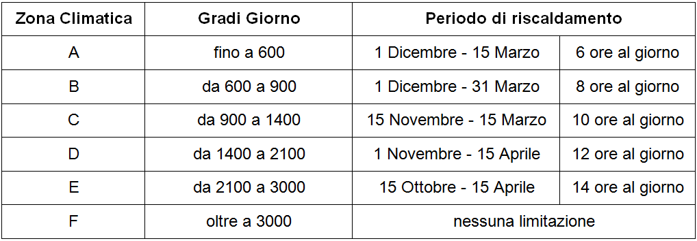
Tabella n°5: valori di gradi giorno rispetto le zone climatiche.

Conoscendo la superficie della parete a contatto con l’esterno, il suo valore della trasmittanza , tramite valori di Gradi Giorno estrapolabili dalla tabella n°5 in base alla zona climatica è possibile andare a calcolare la potenza termica necessaria abitazione utilizzando, dimensionando in base al giorno più sfavorevole per la macchina(tipicamente a gennaio), con la seguente formula:
$$Q_{c}= S x GG x U x \%GG x 24 [ \frac{kW h}{g} ]$$
Con:
- $Q_{c}$:potenza termica $\left[ \frac{kW h}{g} \right];$
- $S$: superficie ${[m}^{2}];$
- $GG :Gradi Giorno [K]$;
- $U: trasmittanza \left[\frac{W}{m^{2} K}\right];$
- $\%GG:$percentuale di gradi giorno complessivi, procapite per il giorno medio di gennaio.

Una volta scoperta la potenza termica necessaria giornaliera e conoscendo il C.O.P., è possibile andare a calcolare la corrispondente potenza elettrica.

In seguito verranno fatti esempi con differenti valori di superfici trasmittante, di un’unità abitativa con superficie esterna da 80$m^{2}$ con un rapporto di 80% di superfici opache (con o senza termo cappotto) e 20% di superfici trasparenti(vetrate).

CASO 1: abitazione senza T.C.C. e tubi termocaptanti
dati:
- $GG=2500\left[K\right];$
- $U_{o}=0,791\left[\frac{W}{m^{2} K}\right];$
- $S_{o}=64{[m}^{2}];$
- $U_{t}=1,6\left[\frac{W}{m^{2} K}\right];$
- $S_{t}=16{[m}^{2}];$
- $\%GG=0,7\%$.

Osservazione: il pedice “o” si riferisce a superficie di tipo opache, il pedice ”t” si riferisce a superfici di tipo trasparenti

Applicando la formula per il calcolo della potenza termica necessarie con i dati sopra elencati, risultano necessari $32,014\frac{kW h}{g}$ per un funzionamento orario di 12 ore, ipotizzando un COP=5 risulta che la potenza elettrica del gruppo dei multi compressori $P_{el tot}$ per 16 abitazioni risulta:

$$Q_{c}=32,014\left[\frac{kW h}{g}\right];$$
$$Q_{c h}=\frac{32,14}{12}=2,68kW;$$
$$P_{el}=\frac{Q_{c h}}{COP}=0,54kW;$$
$P_{el tot}=8,5kW$.

Con:
- $Q_{c h}$= potenza termica oraria;
- $P_{el}$= potenza elettrica;
- $P_{el tot}$= potenza elettrica totale;

Caso 2: abitazione con T.C.C. e tubi termocaptanti:

- $GG=2500\left[K\right];$
- $U_{TCC}=0,277\left[\frac{W}{m^{2} K}\right];$
- $S_{TCC}=64{[m}^{2}]$
- $U_{t}=1,6\left[\frac{W}{m^{2} K}\right];$
- $S_{t}=16{[m}^{2}];$
- $\%GG=0,7\%$.
$$Q_{c}=18,198[\frac{kW h}{g}].$$
Osservazione: il pedice “TCC” si riferisce a superfici in cui è presente la struttura del termo cappotto.

Applicando la formula per il calcolo della potenza termica necessarie con i dati sopra elencati, e utilizzando gli stessi dati dell’esempio precedente: funzionamento di 12 ore giornaliero, COP=5, 16 unità abitative la potenza elettrica corrispondente è:
$$Q_{c h}=\frac{25,537}{12}=1,52kW;$$
$$P_{el}=\frac{Q_{c h}}{COP}=0,30kW;$$
$P_{el tot}=4,85kW$.
Con:
- $Q_{c h}$= potenza termica oraria;
- $P_{el}$= potenza elettrica;
- $P_{el tot}$= potenza elettrica totale.

Come era ipotizzabile, nelle due simulazioni di dimensionamento, utilizzando i medesimi dati di funzionamento orario giornaliero, C.O.P., superfici, unità abitative, si può osservare come tra il primo e il secondo esempio si ha una riduzione addirittura del 43% della potenza elettrica assorbita dal macchinario.

6 CONSIDERAZIONI FINALI

Da quanto emerso in questa mia trattazione, l’utilizzo di una pompa di calore dotato di inverter e gestito in maniera intelligente da PLC, risulta estremamente vantaggiosa in termini di efficienza energetica, economia, ma soprattutto ambientale rispetto ad un impianto tradizionale a caldaia. Queste tecnologie permette di eliminare i costi derivanti dallo sfruttamento di combustibili fossili e di ridurre drasticamente le emissioni di ${CO}_{2}$, e di tutti gli inquinanti generati durante la fase di combustione.
Quella quota di emissioni che si produce è limitata al solo consumo di energia elettrica della macchina, che risulta estremamente basso, ed essendo accoppiato ad un sistema fotovoltaico, può essere drasticamente abbattuto se non del tutto eliminato. In questo modo è possibile svincolarsi quasi completamente dalla dipendenza del petrolio.
Entrando nel dettaglio, la scelta di accoppiare alla pompa di calore con il sistema termo cappotto, oltre a migliorare l’efficienza dell’impianto di condizionamento domestico, ha un effetto positivo sulla coibentazione strutturale, e come mostrato nel capitolo dedicato al dimensionamento del gruppo dei compressori, porta ad un minore consumo di energia elettrica. Inoltre è possibile ottenere specifici valori di conduttanza delle pareti andando ad agire su i differenti spessori degli che compongono il termo cappotto.
Qualcosa si sta muovendo, anche se lentamente; si spera che la continua sensibilizzazione dell’opinione pubblica dei problemi riguardante l’inquinamento atmosferico, porti ad una maggiore diffusione di queste tecnologie basate sull’utilizzo di risorse rinnovabili. L’uso combinato di energie rinnovabili garantisce un costante comfort domestico, nel pieno rispetto dell’ambiente. Le conoscenze ci sono, si deve solo potenziare i mezzi di diffusione, è ancora possibile invertire questa tendenza negativa prima che sia troppo tardi, ma si necessita di una sensibilità maggiore che purtroppo il sistema politico economico ignora.

Ringraziamenti
Scrivo queste righe per ringraziare le persone che mi sono state vicine durante questo lungo e tortuoso percorso universitario partendo dai professori Farnè e Lavanga i quali mi hanno assistito nella stesura della tesi.
Un ringraziamento speciale va dedicato ai miei amici, ed ad alcuni in particolare. Ringrazio Gio B. Oltre ad avermi aiutato (e non poco) durante la stesura di questa trattazione, sei stata la persona che mi ha convinto a fare l’università. Se non mi fossi confrontato te quei pomeriggi dopo la quinta superiore sono quasi sicuro che non avrei intrapreso questo percorso, e molto probabilmente me ne sarei pentito. Grazie per il consiglio che mi hai dato e quelli che tuttora mi dai! Ettore, il mio compagno di banco per eccellenza. Oltre ad essere stato il mio gancio traino per una miriade di esami (come spingi in università tu veramente pochi), sei un grande amico, sempre disposto ad aiutarmi, capirmi quando le cose andavano male, ma soprattutto sei sempre stata la persona con cui festeggiare i traguardi raggiunti. Pozzi, il mio migliore amico. A livello universitario non c’è nulla da dire, ma volevo ringraziarti lo stesso.
Ringrazio i miei fratelli Claudio e Francesca. Ogni volta che non sapevo come comportarmi o muovermi, ho sempre avuto la fortuna e l’opportunità di chiedere consiglio ai miei fratelli, che, già navigati nel sistema universitario, hanno sempre saputo darmi qualche dritta per superare al meglio le difficoltà incontrate. Nonostante i mille litigi e le scaramucce che abbiamo avuto, sono fiero ma soprattutto fortunato ad avere due guide come voi.
Infine, ma non in ordine di importanza, ringrazio la mia mamma, la mia stella Polare. Mi hai sempre permesso di fare le mie scelte e dato fiducia in tutto quello che facevo. È solo grazie al tuo aiuto che sono riuscito (anche se sarebbe più corretto dire “siamo riusciti”) a trovare la mia strada. Non hai mai dubitato delle mie capacità, anche quando ero io al primo a dubitarne, sei sempre disposta ad ascoltarmi nei momenti di sfogo, a consolarmi nei momenti di sconforto e guidarmi nei momenti in cui perdo per un attimo la rotta. Senza il tuo sostegno morale ma soprattutto affettivo, non so se sarei la persona che sono e che diventerò. Grazie Mamma.

